Файл №6.

Встреча и размещение гостей, прием и оформление заказа

Задание №1. Прочитать материал

Встречает посетителей швейцар, открывая дверь ресторана и приветствует гостей. Встреча гостей в ресторане можно поручить hostess, который встречает их, провожает к столику, предлагает меню и карту вин, если официант в это время занят обслуживанием других посетителей. Такой подход позволяет уделять посетителям надлежащее внимание.
При отсутствии должности hostess встреча и размещение гостей за свободными столиками осуществляет метрдотель. Он приветствует гостей и помогает им занять места. Предлагать места за столом, за которым уже сидят, можно только с их согласия. Не допускается предлагать посетителю занять место за столом, не подготовленным к обслуживанию.
Меню в развернутом виде представляют в первую очередь даме, мужчине - карту вин.
Для большой группы гостей с разрешения метрдотеля может быть составлен из нескольких столов общий стол.
Метрдотель или hostess предлагает гостю сесть, выдвинув стул и пригласив его жестом. Если пришли вместе мужчина и женщина, то женщине hostess предлагает занять место первой, а затем предлагает сесть мужчине; женщина садится справа от мужчины. В случае, если гости самостоятельно сели за стол, пересаживать их, предлагая другие места, не разрешается. Если гости принесли с собой цветы, надо, не дожидаясь, когда они попросят принести вазу с водой, поместить в нее цветы и поставить в центре стола.

Заказ от посетителей может принимать официант, начальник звена официантов, метрдотель. После принятия заказа его надо повторить гостю для проверки, уточнить время подачи блюд.
При приеме заказа официант должен стоять около гостя по возможности с правой стороны от него, не касаясь стола, стула, не наклоняясь слишком близко к гостям. Меню предлагают раскрытым на первой странице слева левой рукой. Если за столом сидит несколько человек, нужно начинать со старшего из них. Если за столом сидят несколько посетителей, официант должен подойти к каждому из них и открыть отдельный счет. Вместе с меню подается прейскурант вин в закрытом виде.
Подождав несколько минут в стороне, пока гости изучают меню, следует поинтересоваться, нужна ли помощь в выборе меню. Если гости не изъявляют такого желания, официант должен терпеливо ждать. Если посетители, сев за столик, ведут продолжительный разговор, официант может, не ожидая окончания разговора, спросить: «Разрешите принять заказ?». Если гости просят посоветовать, какое блюдо выбрать, официант должен с готовностью прийти к ним на помощь, стараясь учесть вкусы посетителей. На вопрос: «Что у вас сегодня вкусное?» — не следует отвечать: «У нас все вкусно». Официант должен знать о вкусовых качествах особенностях приготовления каждого блюда, включенного в меню, чтобы суметь порекомендовать их посетителю.

Сначала официант принимает заказ на кулинарные блюда, а затем на винно-водочную продукцию. Он должен помочь гостям в выборе вин к холодным, горячим закускам, к первым, вторым блюдам и др., поэтому ему необходимо знать ассортимент вин, их качество, соответствие тем или иным блюдам.

Служебный подсобный стол официанта.
На подсобном столе обязательно должны быть: тарелки и фужеры для замены,
бокалы для дополнительных напитков, столовые приборы, пепельницы, ручник, штопор,
ведро со льдом, щипцы для льда.
Официант, плохо подготовивший подсобный стол может попасть в неприятные ситуации с гостями, когда в нужный момент у него не окажется нужного предмета или прибора. Гостям нужно порою все и сейчас, его меньше всего интересует, почему у тебя нет пепельницы или льда, кто забыл его приготовить или он растаял.

Служебный стол — это подсобный стол официанта, где он хранит в определенном порядке предметы сервировки, необходимые для обслуживания посетителей. Количество предметов сервировки зависит от типа, специализации, категории предприятия общественного питания, определяющих ассортимент реализуемых блюд и напитков (рис. 1).
Подсобный стол является одним из компонентов меблировки торгового зала, и его форма, размеры, цвет должны соответствовать оформлению интерьера предприятия. Наряду со столовыми приборами и меню на служебном столе размещают хлебницу, бумажные и тканевые салфетки, блюдца, различные тарелки. Посуду устанавливают на столе так, чтобы крупные предметы стояли за мелкими. По тому же принципу ставят в ряд и судки для специй. Оставшаяся свободной поверхность стола необходима официанту для подносов, а также посуды с блюдами и гарнирами. Официант может воспользоваться подсобным столом и для размещения на нем на короткое время небольшого количества использованной посуды (тарелок, фужеров, столовых приборов).
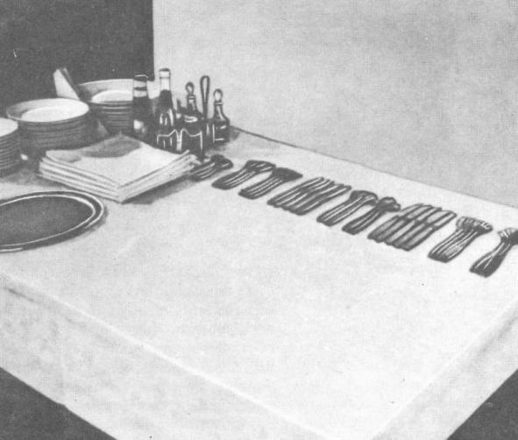
Рис. 1. Размещение столовых приборов и других предметов сервировки на служебном (подсобном) столе в торговом зале ресторана

Рабочий стол официанта должен быть всегда в безукоризненном состоянии. Работу официанта характеризует не только качество обслуживания посетителей, но и внешний вид его подсобного стола. В ящиках стола хранится небольшой запас скатертей, салфеток, пепельниц, зубочисток, а также бланки счетов и меню, в том числе на иностранных языках.
Столовые приборы размещаются на подсобном столе или в его ящиках. К столовым приборам относятся: большой прибор — столовые ложка, вилка, нож; малый — ложка, вилка, нож закусочные; рыбный — вилка, нож; десертный — ложка, вилка, нож (рис. 2, справа налево).

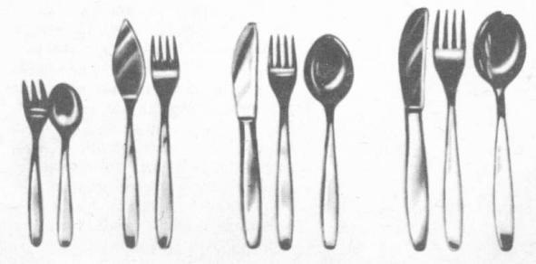

Рис. 2. Столовые приборы
Особенности подачи некоторых блюд вызывают необходимость применения специальных приборов. Некоторые специальные приборы — вилка для мясного ассорти, вилка и нож для сардин — в современной практике обслуживания не находят применения. Такие предметы, как ножи и лопатки для тортов, щипцы для сахара, разливательные ложки для супов, соусов, крюшонов и т. п., хорошо известны. Важными инструментами официанта являются разделочные вилка и нож (рис. 3).
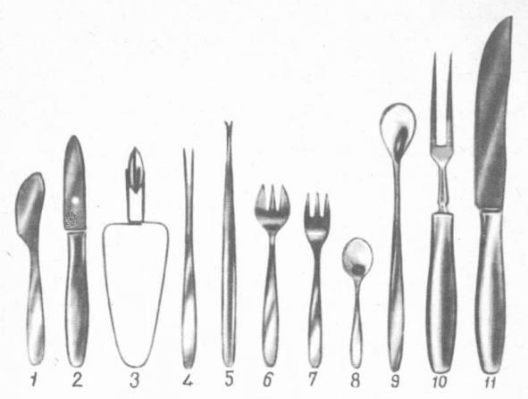
Рис. 3. Набор специальных столовых приборов:
1 — нож для икры; 2 — нож для крабов; 3 — щипцы для улиток (мидий); 4 — вилка для улиток и крабов; 5 — вилка для омаров; 6 — вилка для устриц; 7 — десертная или закусочная вилка; 8 — кофейная ложка; 9 — лимонадная ложка; 10 — разделочная вилка; 11—разделочный нож

Как правило, специальные приборы укладываются на подсобный стол лишь в тех случаях, когда соответствующие блюда имеются в меню либо заказаны заранее посетителем.
На подсобном столе специальные приборы должны располагаться слева от обычных столовых приборов. Хранение основного количества приборов, в том числе специальных, производится в сервизной. При необходимости официант пополняет запас приборов на подсобном столе, получая их из сервизной.
Для хранения приправ и специй предназначены судки. Они также устанавливаются на подсобном столе, а затем официант ставит их на столы для посетителей. Приправы и специи являются необходимым элементом сервировки стола. Применение специй подчеркивает вкус блюд. Поэтому в процессе их употребления очень важно соблюдать правильную дозировку.
Широко используются и пряные подливы. К ним относятся главным образом соусы промышленного производства с особо подчеркнутым вкусом. Они используются не только в качестве приправ, при изготовлении блюд, но могут применяться и как столовые соусы. Основными видами таких соусов являются: чилийский, ворчестерский, кетчуп и перечный.

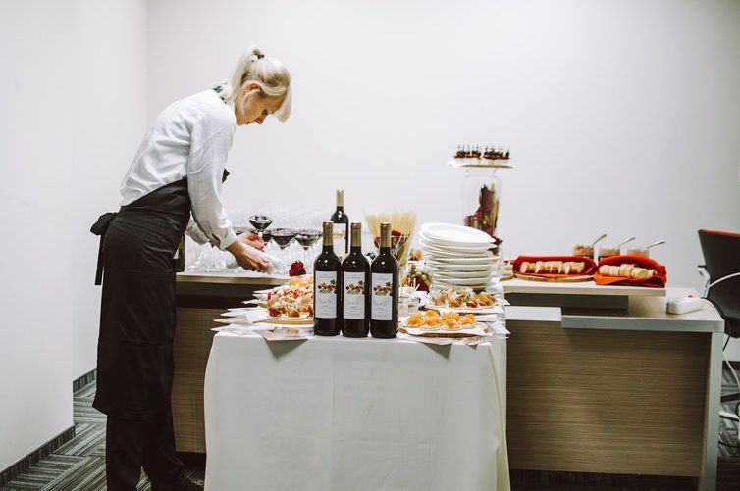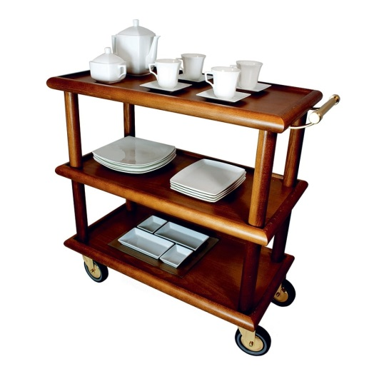

Приняв заказ, официант досервировывает стол в соответствии с принятым заказом и намечает план его выполнения: заказ на производство закусок и блюд, подбор посуды для их приготовления и подачи; сервировка стола; последовательность подачи блюд и напитков.
Получив в сервизной посуду для холодных закусок, он делает заказ. Затем заказывает горячие блюда. Обычно при заказе горячих блюд официант заказывает и десертные блюда, чтобы повара подготовили необходимые продукты или полуфабрикаты.
Принимая на кухне заказанные блюда, официант обязан обратить внимание на их оформление, температуру и др. Запрещается принимать небрежно оформленные, подгоревшие или остывшие блюда.

Винно-водочные изделия отпускаются из буфета в бутылках или на разлив в графинах, при индивидуальном заказе — 50—100 г напитка в рюмке. При получении алкогольных и безалкогольных напитков официант должен обратить внимание на температуру их подачи.
При получении напитков, фруктов и др. официант должен убедиться, что они соответствуют заказу по наименованию, полноте ассортимента и качеству, бутылки чистые и имеют целые этикетки, фрукты вымыты и т.д.

Полученную продукцию официант переносит в зал на подносе, застеленном салфеткой.
Минеральная, фруктовая вода и алкогольные напитки подаются в первую очередь, официант откупоривает бутылки, протирает горлышко салфеткой и с разрешения гостей разливает напитки (сначала обслуживает женщин), стоя с правой стороны от гостя и держа в правой руке бутылку так, чтобы ее этикетка была обращена к гостю.

После напитков официант подает холодные и горячие закуски, супы, вторые горячие блюда, десерт.
Интервалы между доставкой разных блюд устанавливают официант и посетитель по договоренности.
Квалифицированные рекомендации вин посетителям к мясным, рыбным блюдам, десерту свидетельствуют о высокой культуре обслуживания ресторана. Правильный подбор вин способствует улучшению восприятия вкусовых качеств закусок и блюд.

Официант, принимающий заказ, после подачи десерта должен узнать, желает ли посетитель что-то еще. Если он ответит отрицательно, официант подготавливает счет.
При обслуживании группы посетителей счет подается заказчику. Получив деньги, официант должен назвать номиналы купюр и незамедлительно дать сдачу. Бывает, что посетитель сдачу не берет, а оставляет официанту за хорошее обслуживание.

Способы и методы подачи блюд и закусок.

Приступая к выполнению заказа, официант должен хорошо знать особенности подачи всех блюд и напитков, а также продумать, какими методами следует подать заказанные блюда.

В ресторанах используются следующие методы подачи блюд:
- французский,
- английский,
- русский,
- европейский,
- комбинированный.

Французский метод предусматривает подачу блюда в обнос, т.е. перекладывание его в тарелку гостя. Этот метод используется в работе официантов, обладающих высокой техникой обслуживания.
Техника работы официанта заключается в следующем. При подаче холодных блюд и закусок официант кладет на ладонь левой руки сложенный ручник, на который ставит блюдо вместе с прибором для раскладки, подходит к гостю слева и, слегка наклонившись к нему, опускает левую руку с блюдом под небольшим углом таким образом, чтобы край блюда находился над краем тарелки.
Правой рукой официант берет прибор для раскладки и перекладывает блюдо, прижимая локоть к себе и отводя кисть руки вправо. В практике используются четыре варианта расположения универсального прибора для раскладки блюда:
- классический прием — столовые ложку и вилку держат в правой руке, причем указательный палец располагают между приборами с тем, чтобы он контролировал движение вилки при порционировании. Этот прием применяют при подаче блюд, состоящих из порций рыбы или мяса с овощным гарниром: ассорти рыбное Русский букет, балык по-царски, домашняя мясная закуска (фаршированная перепелка, деревенская буженина и рулет из молочного поросенка);
- плоскостной прием — столовые ложку и вилку располагают в одной плоскости в виде лопатки таким образом, чтобы ручки приборов находились в ладони правой руки, а большой палец придерживал приборы в месте их соединения. Этот прием используют при подаче блюд с мягкой консистенцией (отварная рыба, сельдь «под шубой», паштет из гусиной печени);
- щипцовый прием — приборы для порционирования держат в ладони правой руки слегка раздвинутыми по отношению друг к другу. Этот способ применяют при подаче блюд с плотной консистенцией (фаршированных);
- официант предлагает блюдо гостю, который обслуживает себя сам. Гость, пользуясь приборами для порционирования, кладет себе в тарелку порцию рыбы, мяса или другого блюда
Французский метод используют также при подаче вторых горячих блюд без соуса или блюд, к которым соусы подают отдельно (осетрина фри, стейк из семги, рулет из лососины с лобстером, бифштекс из телячьей вырезки, медальон из говядины, бараньи котлетки с чесночной корочкой Гусарская рулетка).

Официант приносит на покрытом салфеткой подносе вторые горячие блюда в мельхиоровой посуде и подогретые мелкие столовые тарелки, ставит поднос на подсобный столик, убирает со стола использованную посуду, ставит перед гостем подогретую мелкую столовую тарелку, придерживая ее ручником. Поверх основного продукта кладут прибор для раскладки ручкой к правой руке официанта так, чтобы рожки прибора выступали за край посуды. Блюдо берут ручником правой рукой, ставят на ладонь левой и наручник, который должен прикрывать манжет рукава и предохранять ладонь руки от возможного ожога.
Официант становится с левой стороны от гостя и, немного наклонив корпус, слегка выдвинув вперед левую ногу и положив правую руку за спину, показывает блюдо гостю, чтобы было видно оформление. При этом основной продукт (мясо, птица или рыба) должен быть обращен к гостю. Затем официант приближает блюдо к тарелке, не касаясь ее и не опираясь кистью руки о стол, и с помощью прибора для раскладки перекладывает сначала основной продукт на тарелку ближе к гостю, потом гарнир, порционируя его частями и распределяя за основным продуктом справа налево.
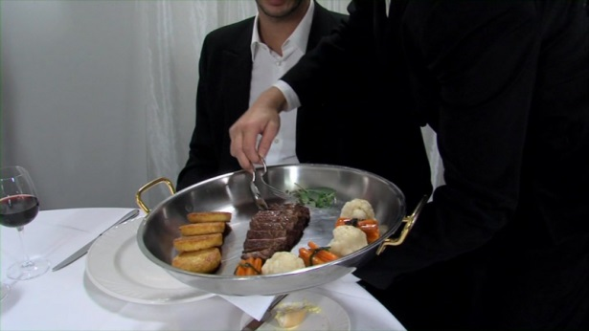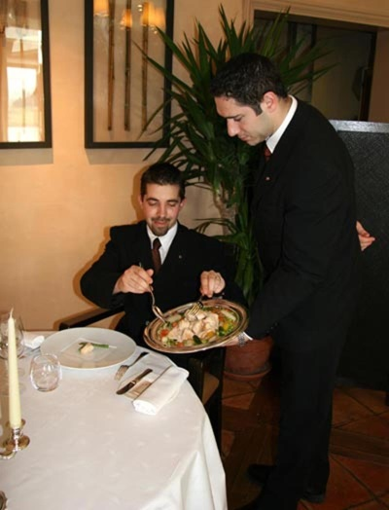

Английским методом подают вторые блюда сложной раскладки (судак орли, осетрина кольбер, шашлыки, котлета по-киевски), соусные блюда (осетрина в рассоле, стерлядь паровая, филе в соусе мадера). Горячие блюда сложной раскладки официант приносит в зал вместе с подогретыми мелкими столовыми тарелками и приборами для порционирования. Блюдо с продуктом устанавливают в левой части приставного стола. Затем ставят тарелки, которые логотипом должны быть повернуты к официанту. Официант подносит блюдо к столу для посетителей и, придерживая его ручником, показывает заказчику с левой стороны. Получив разрешение, официант перекладывает блюдо на приставном столе на тарелки гостей: сначала — основной продукт, потом гарнир. Особенно аккуратно следует перекладывать компоненты сложного гарнира, не допуская их смешивания. Вначале во все тарелки раскладывают один вид гарнира, затем второй и т. д., распределяя его равномерно и создавая красочные сочетания. Если на блюде есть соус, то им поливают основной продукт.
Работа с приставным столом. Приставной стол накрывают скатертью и располагают около обеденного стола так, чтобы гости могли наблюдать за действиями официанта. Английский метод предусматривает различные способы порционирования блюд:
1. Порционирование салатов с различными заправками. Официант устанавливает в верхней части приставного стола различные ингредиенты для салатов в стеклянной посуде и соусы к ним, в нижней части — закусочные тарелки, на которые, исходя из заказа, официант раскладывает различные продукты и заправляет их соусами.
2. Порционирование горячих блюд в соусе (бефстроганов, поджарка). Официант приносит в зал соусные блюда в баранчиках, гарниры — в порционных сковородках, подогретые мелкие столовые тарелки, приборы для раскладки и размещает их на приставном столе: гарниры — с правой стороны, блюда — слева, тарелки — посередине. Не показывая блюдо гостю, его раскладывают следующим образом: вначале порционируют гарнир, затем, сняв крышку баранчика с помощью ручника и поставив подогретую мелкую столовую тарелку, официант берет в правую руку ложку, а в левую
вилку и осторожно перекладывает блюдо на тарелку, чтобы сохранить соус. После этого официант берет тарелку через ручник так, чтобы большой палец лежал на кромке бортика, и ставит ее на стол перед посетителем (справа).
3. При порционировании запеченных блюд и блюд сложной раскладки официант приносит в зал продукцию на металлических блюдах на подносе, застеленном полотняной салфеткой. Прежде чем разложить блюда на тарелки гостей (осетрину запеченную по-монастырски, котлеты маришаль), официант должен показать их заказчику, для этого правой рукой с помощью ручника приподнимают край блюда, а левой рукой стелят ручник под блюдо таким образом, чтобы он предохранял ладонь руки от ожога. Показав блюдо заказчику слева, официант на приставном столе или серванте порционирует блюдо в подогретые мелкие столовые тарелки гостей, используя приборы для раскладки, держа ложку в правой руке, а вилку в левой. Вначале раскладывают основной продукт, затем гарнир.
4. Для приготовления вторых горячих и десертных блюд в зале на сервантах или подсобных столах устанавливают на стольные плиты или используют передвижные тележки со встроенными газовыми горелками. В этих случаях приготовление блюд вырезка жареная целиком, филе с коньяком осуществляется на специальных сковородках, затем блюда порционируют в присутствии гостей траншерными (разделочными приборами) и перекладывают на подогретые мелкие или десертные тарелки.
5. При обслуживании группы посетителей в центре стола размещают металлический поднос, газовую горелку и металлическое блюдо с жареными мясными продуктами и сложным гарниром. На блюдо кладут прибор для раскладки и гости обслуживают себя сами.

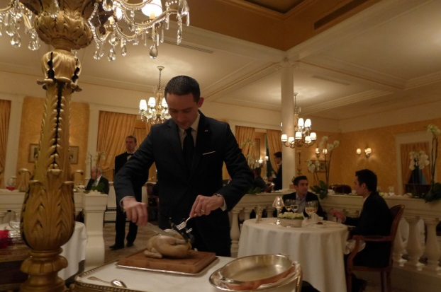

Русский метод предусматривает расположение красиво оформленных и приготовленных в целом виде блюд на столе, а также национальных блюд, приготовленных в горшочках. Если гости заказали большой ассортимент холодных блюд, их располагают на столе в вазах, овальных и круглых фарфоровых блюдах. Во все блюда кладут приборы для раскладки: вилку — зубцами вниз, а сверху ложку, ручки приборов располагают в сторону гостей.
Приборы для раскладывания отварных, припущенных и жареных блюд — столовые ложка и вилка, запеченных блюд — лопатка. Стол сервируют соответствующей тарелкой (закусочной, мелкой столовой или десертной) и прибором в зависимости от вида блюда и способа его приготовления. Справа от нее ставят принесенное в круглом баранчике, керамическом горшочке или порционной сковороде блюдо на тарелке с резной бумажной салфеткой вместе с прибором для раскладывания и гость сам перекладывает блюдо в свою тарелку. При подаче кулинарных изделий на овальном мельхиоровом блюде под него стелят полотняную салфетку.

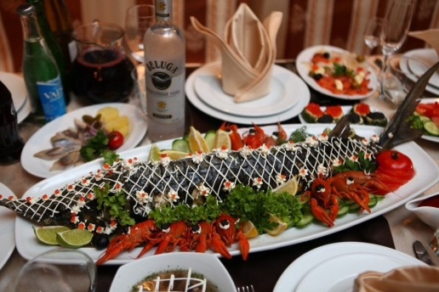

Европейский метод отличается от предыдущих методов, прежде всего сервировкой стола. Стол сервируют столовым и закусочным приборами, пирожковой тарелкой, полотняной салфеткой, которая кладется перед гостем, стеклом, прибором для специй, цветами. Холодные закуски официанты приносят заранее, порционированными на закусочные тарелки. Вторые горячие блюда подают на подогретых мелких столовых тарелках, накрытых специальными крышками клоше. Официант подходит к гостю справа, ставит перед ним тарелку с крышкой, приподнимает ее и переворачивает, затем относит на подсобный стол. Вторые блюда подают
европейским методом в небольших залах, а также при отсутствии подсобных столов.

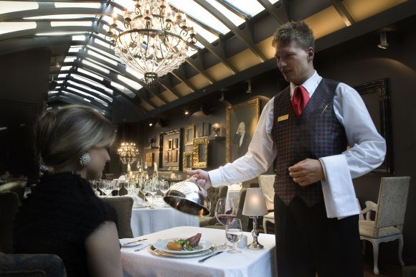

В ресторанах люкс и высшего класса применяют комбинированные методы обслуживания.

Задание №2. Ответы в письменном виде.
Перечислите элементы технологии обслуживания посетителей в ресторане.
Кто из работников торгового зала имеет право принимать заказы от посетителей
ресторана.

Задание №3. Особенности метода подачи блюд:

Русским методом | Английским методом | Французским методом | Европейским методом

